Dotkněte se inovací CZ.1.07/1.3.00/51.0024

LearningApps – interactive and multimedia learning blocks

Jana Lhotová

Předmět: anglický jazyk

Klíčová slova: aplikace, tablet, anglický jazyk

LearningApps je aplikace, která podporuje výuku s malými interaktivními a multimediálními moduly. Tyto moduly mohou být využity přímo ve výuce, nebo pro samostudium ať doma, nebo ve škole.
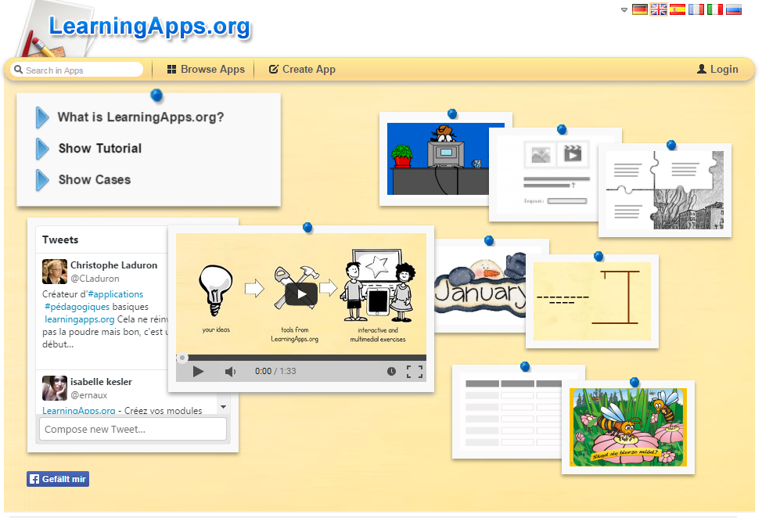

Obr. 1 Úvodní stránka
Rozhodla jsem se vyzkoušet tuto aplikaci v hodině anglického jazyka, ale bez problémů by se dala efektivně použít téměř v jakémkoli vyučovacím předmětu. Její využití je velmi jednoduché.
Vyučující může na stránkách aplikace http://learningapps.org/ vyhledat již existující aplikaci podle různých oblastí (hudba, matematika, zeměpis, dějepis, anglický jazyk, německý jazyk, ruský jazyk, fyzika, sport, …) a také podle úrovně žáků (od 1. stupně základních škol až po školy střední).
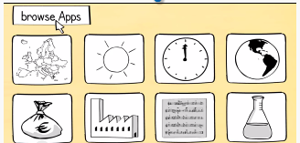

Obr. 2 Hledání aplikace
Každou aplikaci, která ho zaujme, může vyučující ihned vyzkoušet. Velkou výhodou je, že žáci po provedení daného modulu uvidí také své hodnocení.

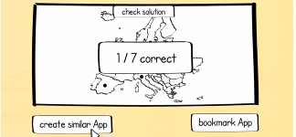
Vyučující může také velmi snadno vytvořit podobnou aplikaci, nebo může využít prázdné šablony pro jejich tvorbu.

Obr. 3 Vytvoření aplikace
Po registraci může vyučující svou aplikaci velmi jednoduše uložit a rozhodnout se, zda svou aplikaci zveřejní, nebo k ní umožní přístup jenom těm, kterým poskytne odkaz.
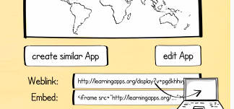

Obr. 4 Přístup k aplikaci

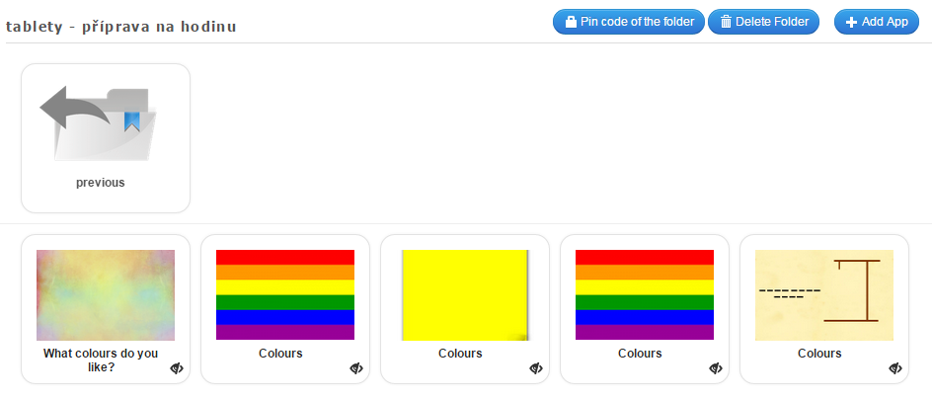
Kvůli snadnější orientaci v již vytvořených vlastních aplikacích doporučuji uspořádat si je do složek, nejlépe podle tříd, pro které jsou dané aplikace vhodné.

Obr. 5 Ukázka jedné složky

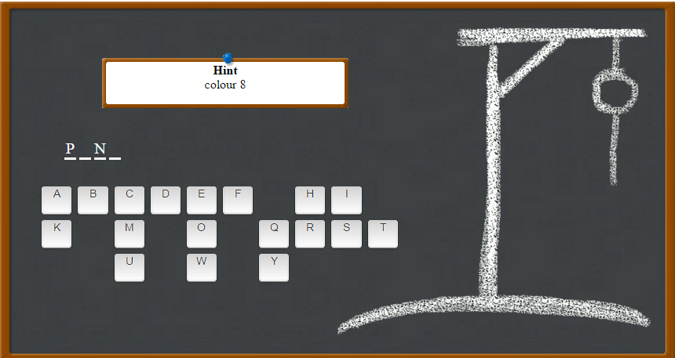

Obr. 6 Ukázka jedné aplikace z této složky

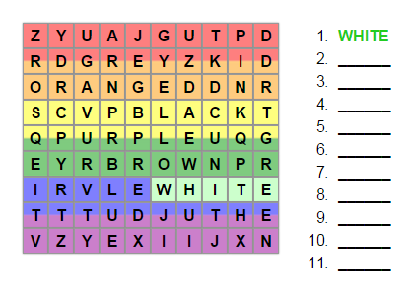

Obr. 7 Další ukázka aplikace z této složky

LearningApps je určitě aplikace, která stojí za vyzkoušení. Lze ji využít jednak při výkladu, ale především při opakování a prohlubování učiva, a také při fixaci.

